**TÍTULO DO TRABALHO**

**Nome completo do(s) autor(es)[1]**

TODO ACADÊMICO QUE DESEJAR ENVIAR O RESUMO EXPANDIDO, DEVERÁ TER EM SEU RESUMO UM PROFESSOR RESPONSÁVEL, O QUAL SERÁ COAUTOR.

**RESUMO**

O resumo deve ser elaborado em fonte Times 11 justificado, em parágrafo único, sem recuos, com espaço entrelinhas simples. Deve conter no máximo 150 palavras.

**Palavras-chave**: 3 a 5 palavras-chave, separadas por ponto e vírgula.

**INTRODUÇÃO**

Os resumos submetidos deverão possuir de 2 a 4 páginas, apresentados em formato .doc, em tamanho A4, fonte Times New Roman, tamanho 12, alinhamento justificado, espaçamento entrelinhas simples, margens superior e esquerda 3cm e inferior e direita 2cm.

O texto do resumo expandido conterá as seguintes seções: Introdução, Metodologia, Fundamentação teórica e ou Discussões, Considerações e Referências. O corpo do texto deverá apresentar fonte Times New Roman, tamanho 12, alinhamento justificado, espaçamento entrelinhas simples, margens superior e esquerda 3cm e inferior e direita 2cm.

A introdução deverá conter uma referência ao assunto a ser desenvolvido no resumo expandido, bem como as linhas gerais que serão desenvolvidas no corpo do texto. A introdução deverá ainda contemplar o(s) objetivo(s) do estudo apresentado.

**METODOLOGIA**

Na Metodologia será explicitado o tipo de estudo, análise de dados se for o caso, enfim os métodos utilizados para a realização do trabalho.

**FUNDAMENTAÇÃO TEÓRICA OU DISCUSSÕES**

O autor poderá optar por intitular esse item apenas como fundamentação teórica, caso deseje apenas apresentar nesse resumo um projeto que ainda não tenha sido aplicado, ou deverá intitular como discussões no caso de um estudo já concluído. Cabe a este item, portanto, a apresentação do projeto ou discussão dos resultados da pesquisa.

EXEMPLO DE SUBSEÇÃO

O título das subseções deve estar em Times New Roman 12, normal, com 12 antes e 6pts depois, com todas as letras em maiúsculas.

**TABELAS, FIGURAS E EQUAÇÕES**

Ao longo do texto, insira tabelas, figuras e equações sempre abaixo e o mais próximo possível de sua descrição no texto.

###### TABELAS

As tabelas possuem informações organizadas segundo linhas horizontais e colunas verticais. Normalmente são utilizadas para mostrar dados primários e, geralmente, facilitam a apresentação de alguns dos resultados do trabalho, embora nada impeça que uma tabela seja usada em outros itens, como no referencial teórico. Uma tabela normalmente apresenta resultados quantitativos (numéricos) e, neste documento, se utilizam fontes com tamanhos menores que os utilizados no texto. Utilize a fonte Times New Roman 10 e o espaço múltiplo 1,15 entre linhas para escrever os dados da tabela, sua legenda e sua fonte. Posicione o título acima da tabela e a fonte abaixo, ambas alinhadas à esquerda. Utilize o estilo “Sem Espaçamento” para formatar a fonte e notas das tabelas, figuras e quadros. Numere as tabelas em ordem crescente, como o exemplo abaixo. É imprescindível que todas as tabelas sejam mencionadas no texto (Tabela 1).

**Tabela 1: Exemplo de uma tabela que pode ser utilizada**

| Estilo | Fonte | Tamanho | Efeito |
| --- | --- | --- | --- |
| Título do Trabalho | Calibri | 24 | Negrito |
| Resumo e Abstract | Calibri | 10 | Regular |
| Corpo de texto do artigo | Calibri | 11 | Regular |
| Títulos principais | Calibri | 14 | Regular |
| Títulos secundários | Calibri | 11 | Negrito |

Fonte: o autor.

###### FIGURAS

Figuras são elementos gráficos utilizados no texto para complementá-lo visualmente e devem ser inseridos próximo do trecho do trabalho a que se referem. É imprescindível que todas as figuras estejam referenciadas no texto. As figuras devem ser inseridas neste documento nos formatos JPG ou PNG (Figura 1).

**Figura 3: Imagem com largura superior a largura da coluna**

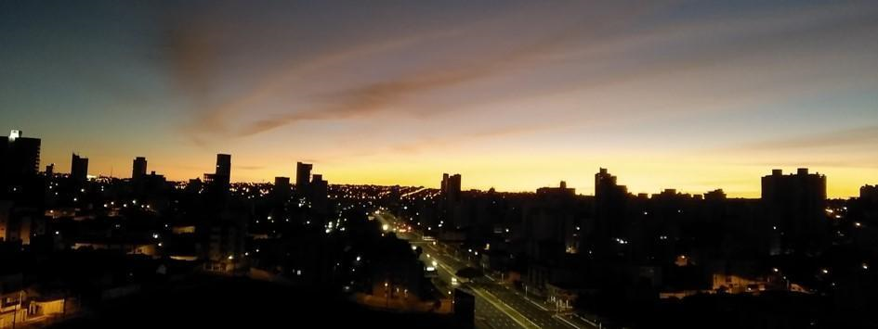

Fonte: o autor.

**CONSIDERAÇÕES FINAIS**

As considerações apresentam os resultados esperados.

**REFERÊNCIAS**

Seguir as ABNT – NBR 6023 para elaboração das referências.

1. Vínculo institucional e formação/atuação profissional